В МАДОУ « Детский сад № 59» в рамках Единого родительского дня «Родители реализуют ФГОС ДО» была организована работа презентационной площадки «Школа зрительных наук».
В процессе деятельности данной площадки родители смогли расширить свои представления и знания об особенностях коррекционной работы с детьми, имеющими зрительные патологии. А также получить практические навыки организации и проведения в домашних условиях игр и игровых упражнений которые необходимы для детей с нарушенной функцией зрения.
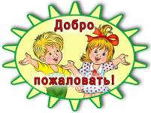
«Современный детский сад -пространство
развития детей»

Спешите, спешите, спешите скорей!
проводим для Вас День открытых дверей!
Вы к нам приходите на нас поглядите,
Мы будем для Вас детский сад представлять:
Покажем, как можно учить и играть,
Откроем Вам двери и сердце впридачу,
Поверьте, общение будет удачным!

Презентационная площадка
«Школа зрительных наук»

Задачи: установление доверительных отношений между родителями и педагогами образовательного учреждения, реализация задач совместного воспитания и развития детей с нарушением зрения в условиях ФГОС ДО.
Задачи:
- предоставить родителям информацию о деятельности дошкольного образовательного учреждения, с учетом коррекционной направленности, в условиях реализации ФГОС ДО
- вовлечь родителей в практическую деятельность по использованию методов и технологий развития и обучения детей с ОВЗ

Программа площадки
Время функционирования площадки: с 15.30ч до 17.00ч

Возрастная категория детей | Названия мероприятий | Ответственные педагоги
Дети 6-7 лет и их родители | «Играем и развиваемся!»  - презентационная площадка интерактивной среды и взаимодействия ребенка с информационными ресурсами | Мадримова Галина Юрьевна  Мальцева Галина Борисовна - воспитатели высшей квалификационной категории
Дети 6-7 лет и их родители | «Транспорт» - предметно-практическая познавательная деятельность детей на занятиях тифлопедагога | Заостровская Наталья Юрьевна -  учитель-дефектолог (тифлопедагог) высшей квалификационной категории
Дети 5-6 лет и их родители | «Маленькие исследователи» -  экспериментально-исследовательская деятельность детей | Вожакова Марина Васильевна воспитатель высшей квалификационной категории
 | «Путешествие в сказку» - предметно-практическая познавательная деятельность детей на занятиях тифлопедагога | Никифорова Ольга Анатольевна учитель-дефектолог
Дети 4-5 лет и их родители | -«Путешествие в Зоопарк» - познаем мир с конструкторами нового поколения  -«Играем и развиваемся!» - презентационная площадка игр и упражнений для коррекции зрительных нарушений | Патрушева Марина Ивановна  Тихий Светлана Александровна  воспитатели группы, первой квалификационной категории
Дети 4-5 лет и их родители | «С физкультурой мы дружны, быть здоровыми должны» - развитие активности и укрепления физического здоровья детей | Юркова Людмила Геннадьевна-  инструктор по ФИЗО высшей квалификационной категории
Дети 3-4 лет и их родители | «Умные глазки» игровой практикум с презентацией игр и упражнений коррекционной направленности | Гачегова Ольга Викторовна– воспитатель высшей квалификационной категории
Дети 3-4 лет и их родители | «Поскорее посмотри – прилетели снегири!» - нетрадиционные способы рисования в изобразительной деятельности с детьми | Юшкова Ольга Александровна -воспитатель по ИЗО высшей квалификационной категории
Дети 2-3 лет и их родители | «Игротека» - игры и упражнения для малышей по коррекции зрительных нарушений | Курганова Татьяна Борисовна  Урлапкина Мария Николаевна –  Воспитатели первой и высшей квалификационной категорий
Дети 2-3 лет и их родители | «Умные глазки» (практикум) - упражнения, которые помогают малышам познавать мир

Фоторепортаж мероприятий для родителей детей с ОВЗ
«Школа зрительных наук»

Конструирование с помощью интерактивной доски

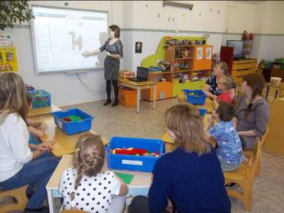
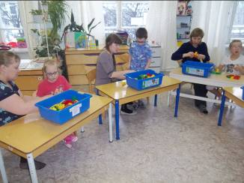

Мастер-класс детей для родителей «Игры, которые нам помогают – пальчики развивают, зрение укрепляют…»
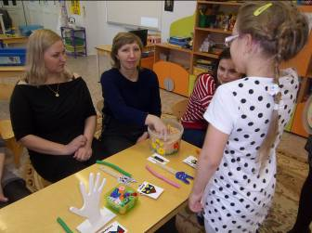
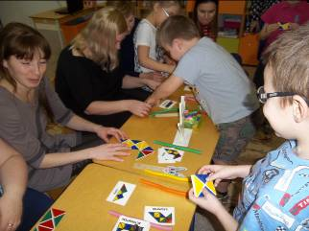

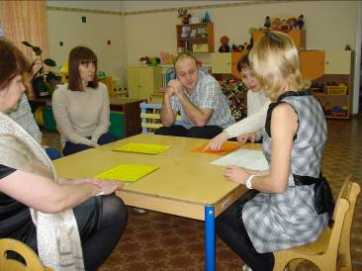
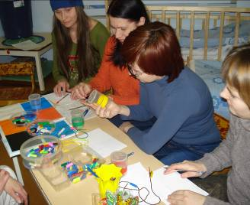

Составили историю вместе с мамой «Путешествие в зоопарк»
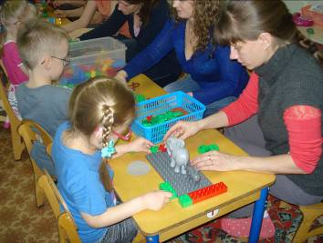
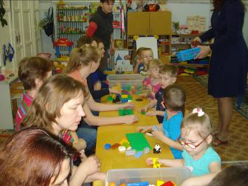

Занятие у тифлопедагога

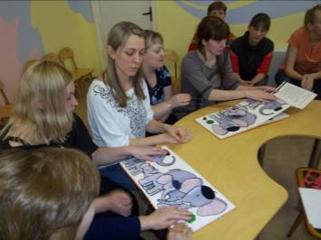
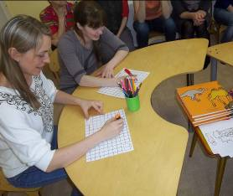

«Как здоровье укреплять родители тоже должны знать!»
(об этом им рассказала и показала инструктор по ФИЗО)

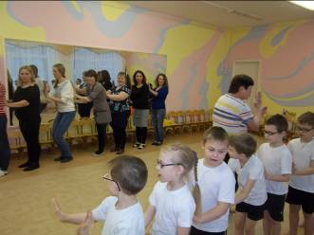
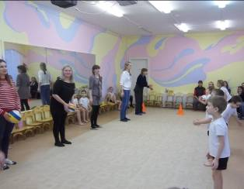

Творческая мастерская: научили наших мам и пап рисовать пальцами, руками, играть в музыкальные игры
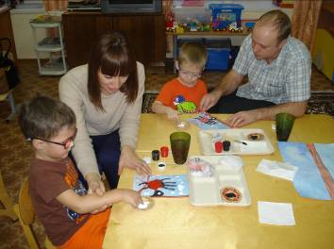
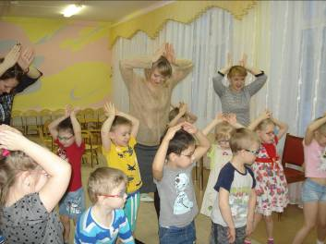

«Юные исследователи»

